ICS 23 040 10

ICS
P 41
团 体 标 准

T/CFA 02010202.03--202×
替代T/CFA 02010202.03--2018

球墨铸铁给水排水管道工程施工及验收规范

The Specification for construction and acceptance

of ductile iron water and sewerage pipeline

（征求意见稿）

202×–xx–xx 发布 202×–xx-xx 实施

中 国 铸 造 协 会 发 布

目 次

前言 ...III
1 范围 1
2 规 范性引用文件 1
3 术语和定义 1
4 一般规定 2
5 吊装、运输及储存 2
6 沟槽开挖 6
7 沟槽地基处理 8
8 开槽管道施工和安装 8
9 沟槽回填 13
10 非开挖管道施工和安装 13
11 特殊条件下球墨铸铁管的施工安装 15
12 管道功能性试验 …16
13 工程验收 18
附录 A（资料性）校圆 20
附录 B（资料性）密封圈存储 21
参考文献 .......................................................................... .....................................................................24

图 1 球墨铸铁管专用吊钩...........................................................................................................................2
图 2 球墨铸铁管起吊方式 ..........................................................................................................................3
图 3 球墨铸铁管存放时垫木位置示意图...................................................................................................3
图 4 球墨铸铁管堆放方式 ..........................................................................................................................4
图 5 球墨铸铁管承口的清理 .......................................................................................................8
图 6 密封圈的安装..........................................................................................................................................8
图 7 检查密封圈位置...................................................................................................................................8
图 8 球墨铸铁管道刷涂润滑剂位置..............................................................................................................9
图 9 小规格球墨铸铁管的安装........................................................................................................................9
图 10 中大规格球墨铸铁管的安装..................................................................................................................9
图 11 插口插入深度示意图..............................................................................................................................9
图 12 密封圈安装位置检查示意图................................................................................................................10
图 13 清洁球墨铸铁管承口内密封面及插口外表面....................................................................................11
图 14 装入压兰和密封圈.................................................................................................................................11
图 15 明装球墨铸铁管支撑配置安装示意图...............................................................................................14
图 16 典型管道跨越河沟的安装形式...........................................................................................................15
图 17 斜坡上球墨铸铁管受力示意图.......................................................................................................16
图 18 斜坡上球墨铸铁管的混凝土支墩布置安装示意图.......................................................................16
图 19 斜坡上的自锚接口管安装示意图...................................................................................................17
图 20 斜坡上球墨铸铁管道的安装锚固示意图.......................................................................................17
图 21 丘陵地带的截水沟球墨铸铁管的敷设方法示意图.......................................................................18
图A.1 球墨铸铁管校圆操作程序................................................................................................................22

表 1 K9 级球墨铸铁管堆放高度...................................................................................................................4
表 2 压力分级首选压力等级球墨铸铁管堆放高度.......................................................................................5
表 3 球墨铸铁管道一侧的工作面宽度 ......................................................................................................6
表 4 砂垫层厚度.................................................................................................................................................7
表 5 安装不同规格的球墨铸铁管使用的手动葫芦数量和吨位................................................................10
表 6 滑入式柔性接口球墨铸铁管的安装允许转角.....................................................................................10
表 7 螺栓紧固扭矩.......................................................................................................................................11
表 8 球墨铸铁管自锚接口的安装允许转角................................................................................................11
表 9 球墨铸铁顶管的允许顶推力 ............................................................................................................13

前 言

本文件按照 GB/T 1.1--2020 《标准化工作导则 第 1 部分：标准的结构和编写规则》和GB/T 1.2 --2015《标准化工作导则 第 2 部分：以ISO/IEC标准化文件为基础的标准化文件起草规则》的规定编写。
本文件代替 T/CFA 02010202.03 -- 2018《球墨铸铁给水排水管道工程施工及验收规范 技术条件》，除编辑性修改外主要技术变化如下：
——修改了标准名称为《球墨铸铁给水排水管道工程施工及验收规范》；
————增加了DN 2800 和DN 3000 规格球墨铸铁管的相关要求，与 GB/T 13295--2019 保持一致；
——修改了规范性引用文件，增加了与标准内容相关的引用文件；
——修改了图 3 的标注；
——将承口和插口清理内容合并到一节；
——修改了密封圈位置的检测方法；
——细化了顶管机外径的规定；
——修改了明装球墨铸铁管的安装形式；
——增加了图 15 支撑配置示意图；
——增加了丘陵地区球墨铸铁管的安装；
——增加了跨越铁路和公路的安装；
——修改了水压试验的分段长度。
本文件由中国铸造协会标准工作委员会提出。
本文件由中国铸造协会归口。
本文件主起草单位：新兴铸管股份有限公司、圣戈班管道系统有限公司、安钢集团永通球墨铸铁管有限责任公司、本溪北台铸管股份有限公司、山东球墨铸铁管有限公司、高平市泫氏铸管有限公司、徐州光大铸管有限公司、晋城市春晨兴汇实业有限公司、山西光华铸管有限公司、山西骏通铸管有限公司、邯郸金鑫铸管有限公司、迁安市津唐球墨铸管有限公司、马鞍山中澜橡塑制品有限公司、际华橡胶工业有限公司、山西华茂智能新材料有限公司、湖北翊通铸业有限公司。
本文件主要起草人： 、 、 。
本文件所代替规范的历次版本发布情况：
——T/CFA 02010202.03 -- 2013《球墨铸铁给排水管道工程施工及验收规范 技术要求》。
——T/CFA 02010202.03 -- 2018《球墨铸铁给水排水管道工程施工及验收规范 技术条件》。
本文件 202× 年 ×× 月 ×× 日修订发布。

球墨铸铁给水排水管道工程施工及验收规范

1 范围
本文件规定了球墨铸铁给水排水管道工程中球墨铸铁管（简称：管）、管件和附件的术语和定义，吊装，运输和储存，沟槽开挖和支撑，沟槽地基处理，开槽管道施工和安装，沟槽回填，非开挖管道施工和安装，管道功能性试验和工程验收。
本文件适用于新建、扩建和改建的室外球墨铸铁给水排水管道工程施工及验收。
2 规范性引用文件
下列文件中的内容通过文中的规范性引用而构成本文件必不可少的条款。其中，注日期的引用件，仅该日期对应的版本适用于本文件；不注日期的引用文件，其最新版本（包括所有的修改单）适用于本文件。
GB/T 13295 水及燃气用球墨铸铁管、管件和附件（GB/T 13295-2019，ISO 2531:2009，MOD）
GB/T 17219 生活饮用水输配水设备及防护材料的安全性评价标准
GB/T 20739 橡胶制品 贮存指南（GB/T 20739-2006，ISO 2230:2002，IDT）
GB/T 21873 橡胶密封件 给、排水管及污水管道用接口密封圈 材料规范（GB/T 21873-2008，
ISO 4633: 2002，MOD）
GB/T 26081 排水工程用球墨铸铁管、管件和附件（GB/T 26081-2022，ISO 7186: 2011，MOD）
GB/T 36173 球墨铸铁管线用自锚接口系统 设计规定和型式试验（GB/T 36173-2018，ISO 10804: 2010，MOD）
GB 50268 给水排水管道工程施工及验收规范
YB/T 4564 非开挖铺设用球墨铸铁管（YB/T 4564-2016，ISO 13470:2012，MOD）
T/CFA 02010202.4 非开挖管道施工用球墨铸铁顶管
3 术语和定义
GB/T 13295、GB/T 26081 和 GB 50268 界定的以及下列术语和定义适用于本文件。
3.1
防护桩 pile
竖直立于车厢内，防止管与车之间相互摩擦或碰撞的桩子。
3.2
原状地基 natural foundation
原始状态下即可满足承担基础全部荷载要求，不需要人工处理的地基。
3.3
内自锚接口 inner self-anchored joint
止脱部件置于承口内部的自锚接口。

4 一般规定
4.1 球墨铸铁管、管件和附件应符合GB/T 13295 或GB/T 26081 的规定，并应有出厂质量证明书。非开挖铺设用球墨铸铁管还应满足 YB/T 4564 的要求，球墨铸铁顶管还需满足T/CFA 02010202.4 的要求。
4.2 橡胶密封圈材料应符合GB/T 21873 中的相关要求。
4.3 输送饮用水时，与水接触的材料应满足GB/T 17219 或相关规范的要求。
4.4 管道工程施工前，应由设计单位进行设计交底，施工方应编写施工组织方案并根据施工需要进行调查研究，掌握管道沿线的下列情况和资料：
——现场地形、地貌、建筑物、各种管线和其他设施的情况；
——工程地质、水文地质、工程用地及施工用水、排水条件、供电条件等；
——工程材料、施工机械供应条件；
——在地表水体中或岸边施工时，应掌握地表水的水文和航运资料；在寒冷地区施工时，应掌握地表水的冻结和流冰的资料；
——在土壤有强腐蚀性时，应预先评估土壤的腐蚀性；
——结合工程特点和现场条件的其他情况和资料。
4.5 管道工程施工前，必要时应对施工人员进行管、管件、附件及设备的施工技术培训。
5 吊装、运输及储存
5.1 吊装
5.1.1 吊装工具
管、管件和附件应采用专用工具起吊，起吊时应使用有软材料外包的专用吊钩（见图 1），或吊装带、外包橡胶管的或带有软性材料(如软性塑料)保护层的钢丝绳，确保内衬和外涂层不受破坏。
施工安装时，球墨铸铁管宜采用吊装带起吊，采用单条吊装带起吊时应确保管平稳，防止管转动和倾斜造 成的安全事故。

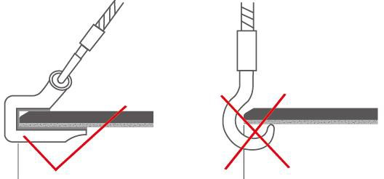
图 1 球墨铸铁管专用吊钩
5.1.2 吊装操作
5.1.2.1 起吊设备的选型、装卸作业及操作人员资格均应符合国家有关规程规定。
5.1.2.2 起吊、落吊时应平稳、缓慢，小心吊运，不应与其它物品冲撞。
5.1.2.3 制造商应提供打包管的相关信息和吊装要求。对于打捆包装的管，应使用吊装带和专用吊具整捆兜底吊装，严禁用吊钩直接钩住包装钢带或单支管起吊。起吊一般一钩一捆，若需要一钩多捆，应使用专用工具；对于散装的球铁管，可采用专用吊钩或吊装带一次吊运一根或数根。起吊方式见图 2。

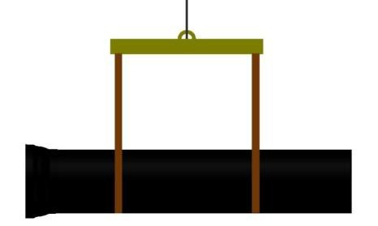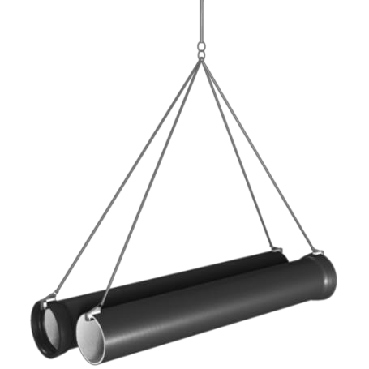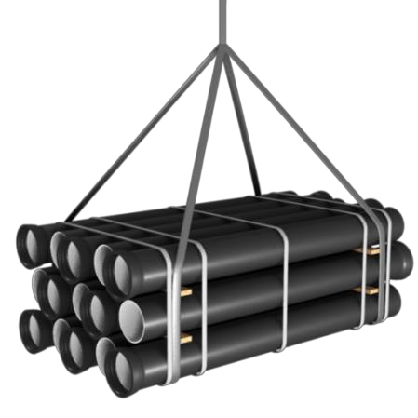

图 2 球墨铸铁管起吊方式
5.1.2.4 吊运作业时应注意安全，不应站在吊运的管或管件下面。
5.2 运输
5.2.1 装管车辆的防护桩应保证足够的强度，其基座应固定可靠。
5.2.2 防护桩与管接触面应有垫木或橡胶层等保护，以免破坏外涂层。
5.2.3 管装车时，应轻装轻放，采取合理的堆放方式和保护措施，保证管承插口错开、管与车、管与管之间不互相摩擦或冲撞。
5.2.4 封车时应用紧固带将管固定好，防止运输过程中管松动。
5.2.5 管、管件和附件在运输时应垫稳、垫牢，不应相互撞击。橡胶密封圈在运输中不应受到挤压。
5.3 堆放和储存
5.3.1 堆放地点和要求
5.3.1.1 所选择存放管和管件的场地，应平整、结实，应避免：
——斜坡，不平坦的地方；
——沼泽地；
——存在污染的地方。
5.3.1.2 管、管件和附件长期存放时，宜用帆布、编织布或其他材料覆盖，避免落入灰尘或脏物。
5.3.2 堆放和储存方式
5.3.2.1 管多层堆放时，最底层的管应放在两排平行的垫木上（见图 3），并用楔子进行固定，两排垫木距承口端和插口端的距离约为 1.5 m，承口不应和地面接触，承插口交错排放，每一层的承口应伸出下一层的插口。
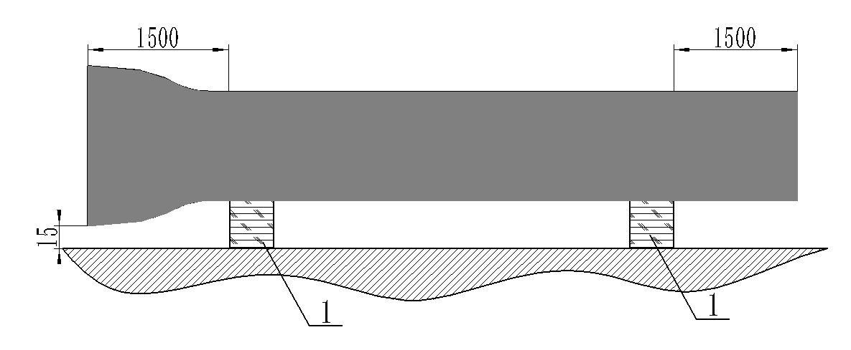

说明：1——垫木
图 3 球墨铸铁管存放时垫木位置示意图
5.3.2.2 管堆放方式有金字塔式和四方式两种，金字塔式堆放方式见图 4（a），四方式堆放方式见图 4（b）。
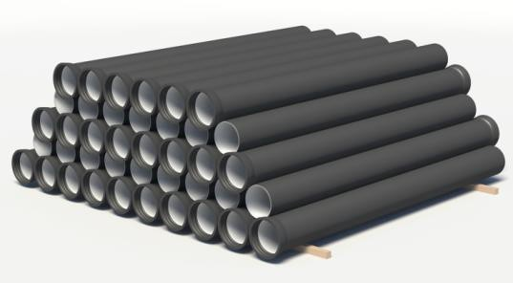

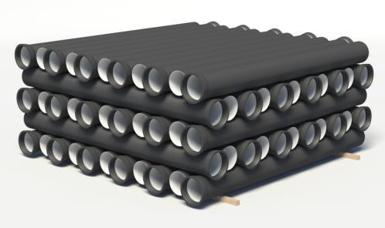

（a）金字塔式堆放 （b）四方式堆放
图 4 球墨铸铁管堆放方式
5.3.2.3 K9 级管的堆放高度宜符合表 1 规定；压力分级首选级别管的堆放高度宜符合表 2 的规定。
表 1 K9 级球墨铸铁管堆放高度
公称直径 | 建议堆放层数 |  | 公称直径 | 建议堆放层数
公称直径 | 金字塔式 | 四方式 | 公称直径 | 金字塔式 | 四方式
DN80 | 32 | 20 | DN700 | 7 | 4
DN100 | 26 | 18 | DN800 | 6 | 3
DN125 | 24 | 16 | DN900 | 5 | 3
DN150 | 20 | 16 | DN1000 | 3 | 3
DN200 | 18 | 12 | DN1100 | 3 | 2
DN250 | 17 | 9 | DN1200 | 2 | 2
DN300 | 14 | 9 | DN1400 | 2 | 1
DN350 | 12 | 9 | DN1500 | 2 | 1
DN400 | 12 | 6 | DN1600 | 2 | 1
DN450 | 10 | 6 | DN1800 | 1 | 1
DN500 | 9 | 5 | DN1800以上 | 1 | 1
DN600 | 8 | 4
表 2 压力分级首选压力等级球墨铸铁管堆放高度
公称直径 | 建议堆放层数 |  | 公称直径 | 建议堆放层数
公称直径 | 金字塔式 | 四方式 | 公称直径 | 金字塔式 | 四方式
DN80 | 26 | 18 | DN700 | 5 | 3
DN100 | 24 | 16 | DN800 | 4 | 3
DN125 | 21 | 14 | DN900 | 3 | 2
DN150 | 18 | 14 | DN1000 | 3 | 2
DN200 | 15 | 11 | DN1100 | 2 | 2
DN250 | 14 | 9 | DN1200 | 1 | 1
DN300 | 12 | 8 | DN1400 | 1 | 1
DN350 | 10 | 7 | DN1500 | 1 | 1
DN400 | 10 | 7 | DN1600 | 1 | 1
DN450  DN500 | 8 | 6 | DN1800 | 1 | 1
DN500 | 7 | 5 | DN1800以上 | 1 | 1
DN600 | 6 | 4
注：*若增加管子堆放层数，请咨询制造商。
壁厚等级低于推荐等级时，堆放层数请咨询制造商。

5.4 现场到货验收
5.4.1 制造商应向用户提供产品质量证明书。
5.4.2 外观质量检查应符合下列规定：
——管和管件表面不应有裂纹，不应有妨碍使用的凹凸不平的缺陷。
——采用承插接口的球墨铸铁管，承口的内工作面和插口的外工作面应光滑、轮廓清晰，不应有影响接口密封性的缺陷。
6 沟槽开挖
6.1 一般规定
6.1.1 沟槽宜采用平底沟槽。
6.1.2 开挖沟槽时，应考虑回填取土方便，充分利用开挖料。沟槽开挖深度超过有关规范规定的。应制定专项方案。
6.1.3 对交通、地面建筑物、地下构筑物、地下其他管线及其他设施有影响的应制定专项防护措施。
6.2 沟槽开挖
6.2.1 沟槽底部的开挖宽度B，应按式(1)计算：
B=DE+2（b1+b2+b3）....................................................................................................（1）
式中：
B――沟槽底部的开挖宽度(mm)；
DE――管的插口外径(mm)；
b1――管道一侧的工作面宽度(mm),可按表 3 选取；
b2――管道一侧的支撑宽度，一般取 100～150 mm；
b3――现场浇筑混凝土管座一侧模板的厚度(mm)。
6.2.2 球墨铸铁管放入沟中，对管道一侧的工作面宽度要求见表 3。

表 3 球墨铸铁管道一侧的工作面宽度

管道规格DN | 管道一侧工作面宽度b1/mm
≤500 | 300
600~1000 | 400
1100~1500 | 500
1600~2600 | 600
2800~3000 | 800
注1：槽底需设排水沟时，b1应适当增加。
注2：管道有现场施工的外防水层时，b1宜取 800 mm。
注3：管道侧面分层回填时，b1需满足机械作业的宽度要求。 注4：采用轨道龙门吊安装，宽度宜适当加宽。

6.2.3 沟槽每侧临时堆土或施加其它荷载时，应符合 GB 50268 的规定。
6.2.4 沟槽挖深较大时，应确定分层开挖的深度，并符合 GB 50268 的规定。
6.2.5 沟槽的开挖应符合下列规定：
——开挖断面应符合施工组织设计方案的要求，槽底原状地基土不得扰动，机械开挖时槽底预留200 mm～ 300 mm土层应由人工开挖至设计高程，整平；
——槽底不应受水浸泡或受冻，槽底局部扰动或受水浸泡时，宜采用天然级配砂砾石或石灰土回填；槽底土质为湿陷性黄土时，应按设计要求进行地基处理；
——槽底土层为杂填土、腐蚀性土等不良土质时，应按设计要求进行地基处理；或使用特殊涂层的管道，以满足管道防护的要求；
——在沟槽边坡稳固后应设置供施工人员上下沟槽的安全梯。
6.3 施工降排水
6.3.1 对有地下水影响的土方施工，应根据工程规模、工程地质、水文地质、周围环境等要求制定施工降排水方案，包括：排水量的计算、排水方法的选定、排水系统的布置、抽水机械的选型、排放区的构造等以防安装好的管和管件产生下沉或浮起。
6.3.2 设计降水深度在基坑(槽)范围内不应小于基坑(槽)底面以下 0.5 m。
6.3.3 采用明沟排水施工时，施工单位应采取有效措施控制施工降排水对周边环境的影响，排水井宜布置在沟槽范围以外，其间距不宜大于 150 m。
6.4 沟槽支撑
6.4.1 沟槽支撑应根据沟槽的土质、地下水位、开槽断面、荷载条件等因素进行设计。
6.4.2 支撑的材料可选用钢材、木材或钢材木材混合使用。
6.4.3 支撑的施工应符合下列规定：
——横撑不应妨碍下管和稳管；
——支撑安装应牢固，安全可靠；
——支撑应经常检查，发现支撑构件有弯曲、松动、移位或劈裂等迹象时，应及时处理；
——拆除支撑前，应对沟槽两侧的建筑物、构筑物和槽壁进行安全检查，并应制定拆除支撑的作业要求和安全措施。
——施工人员应由安全梯上下沟槽，不得攀登支撑。
7 沟槽地基处理
7.1 沟槽局部超挖或发生扰动时，应按下列规定处理：
a) 超挖深度不超过 150 mm 时，可用挖槽原土回填夯实，其压实度不应低于原地基土的密实度 超挖深度超过 150 mm 时，应按设计要求处理；
b) 槽底地基土壤含水量较大、不适于压实时，应采取换填等有效措施；
c) 岩石及其他硬质基础，应按设计要求进行处理。
7.2 排水不良造成地基土扰动时，应按下列方法处理：
a) 扰动深度在 100 mm以内，宜填天然级配砂石或砂砾处理；
b) 扰动深度在 300 mm以内，但下部坚硬时，宜填卵石或块石，再用砾石填充空隙并找平表面。
7.3 原状地基为岩石或不可开挖的状况时，管道下方应铺设砂垫层，其厚度应符合表 4 的规定。
表 4 砂垫层厚度

规格范围 | DN≤500 | 500＜DN≤1000 | DN＞1000
垫层厚度/mm | 100 | 150 | 200
7.4 非永冻土地区，管道不应铺设在冻结的地基上，管道安装过程中，应防止地基冻胀。
7.5 设计要求换填时，应按要求清槽，并经检查合格；回填材料应符合设计要求或有关规定。
8 开槽管道施工和安装
8.1 一般规定
8.1.1 应根据设计要求摆放管和管件，并应采取适当的安全防护措施防止管滚落。
8.1.2 接口工作坑应结合管道铺设及时开挖，开挖尺寸应符合施工方案的要求。严禁采用填块抬高管身，使管身与沟槽基础分离。
8.1.3 管道安装时，应随时清除管道内的杂物、暂时停止安装时管道两端及所有敞口应采用封堵严密的堵头进行封堵。
8.1.4 球墨铸铁管可钻孔，严禁直接在管身钻螺纹孔装压力表或者接分支管，需要时应加装马鞍座或专用装置。
8.2 安装
8.2.1 滑入式柔性接口的安装
8.2.1.1 吊装管下管沟时，应避免沟底和壁面强烈碰撞。安装时宜插口向承口方向安装。
注：承口方向与水流方向无一致性要求。
8.2.1.2 安装前应对承口内部和插口外表面进行清理，如图 5 所示，承口内部不应有漆、土、砂、毛刺或水等残留物；同时应清扫插口，光滑边缘。严寒气候条件下，安装前密封圈应升温至 20℃。
注：可采用把密封圈放在温水中浸泡的方式升温。

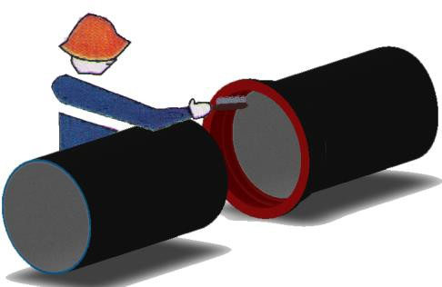
图 5 球墨铸铁管承口的清理
8.2.1.3 对较小规格的密封圈，宜将其弯成“心”型放入承口密封槽内；对较大规格的密封圈，宜将其弯成“十”型或其它形状。密封圈的安装见图 6 所示。密封圈放入后，应施加径向力使其完全放入密封槽内，并应检查与球墨铸铁管全吻合，见图 7。
注：可使用木锤或橡胶锤轻轻敲击的方式产生径向力。
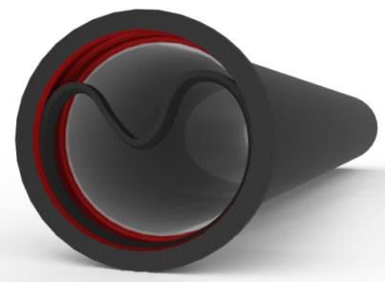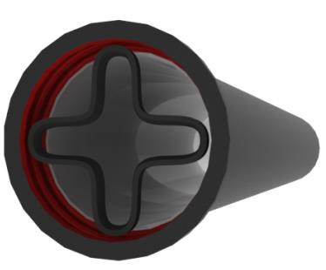

图 6 密封圈的安装
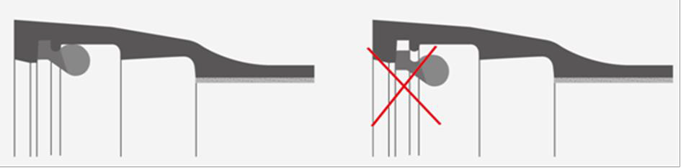
图 7 检查密封圈位置

8.2.1.4 管道安装前应对安装好的密封圈外表面及插口外表面均匀涂抹专用润滑油，见图 8 所示。不应使用黄油、机油等对水质产生影响并对密封圈存在腐蚀作用的润滑剂。

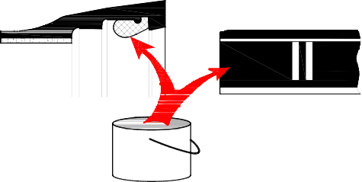

图 8 球墨铸铁管道刷涂润滑剂位置
8.2.1.5 管可采用不同的安装工具，安装工具与管接触的部位都应垫柔性材料进行防护：
a) DN 150 及以下规格的管可采用撬棍等简易工具进行安装，见图 9；
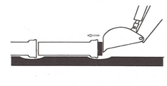
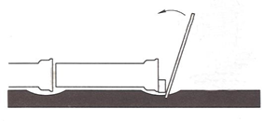
b) DN 200 及以上规格的管可用手动葫芦或采用挖掘机进行安装，见图 10。

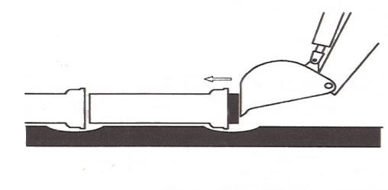
图 9 小规格球墨铸铁管的安装 图 10 中大规格球墨铸铁管的安装
8.2.1.6 安装完成后，管承口端面应位于第一条插口线和第二条插口线之间，见图 11。对于应用于温差较大的环境下，施工环境温度较低时，管承口端面宜位于第一条插口线边缘，施工环境温度较高时，管承口端面宜位于第二条插口线边缘。
注：例如对于温差变化较大的寒冷地区，冬季施工时，安装时，在插口端插入承口端安装过程中在越过第一条插口线后，应尽量的远离第二条插口线，使得承插口间隙满足未来管道升温导致的管道伸长。而对于寒冷地区的夏季施工，则应当在插口端插入承口端安装过程中在越过第一条插口线后，尽量的靠近第二条插口线，使得承插口间隙满足未来的管道降温导致的管道缩短。
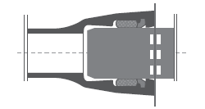
图 11 插口插入深度示意图
8.2.1.7 安装完成后，应采用图 12 所示方法检测密封圈位置：对于不超过DN 1200 的球管，利用一把薄的窄钢尺，绕着插口至少在 90° 的四个点检查密封圈位置；对于大于DN 1200 的球管，按照“米”字型样式至少八个点位置检查密封圈位置，钢尺环绕插口位置的插入深度应基本相同，表明接口连接正常。
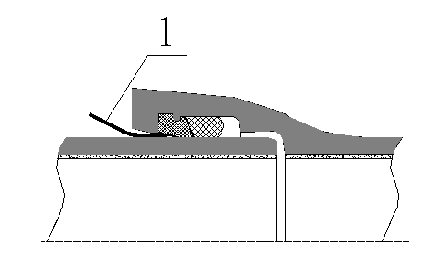
说明：1——钢尺
图 12 密封圈安装位置检查示意图
8.2.1.8 发现球墨铸铁管插入时阻力过大，或插入时管出现反弹现象，应立即停止，不得强行顶进，应将管拔出，检查密封圈位置和承插口，查明原因并妥善处理后重新安装。
8.2.1.9 安装不同管径的球墨铸铁管使用的手动葫芦数量和吨位应符合表 5 的规定。
表 5 安装不同规格的球墨铸铁管使用的手动葫芦数量和吨位

规格 DN(mm) | 100-300 | 350-600 | 700-1000 | 1100-1400 | 1500-1800 | 2000-3000
葫芦数量×吨位 | 1×2.5 t | 1×5 t | 2×5 t | 2×8 t | 2×10 t | 2×20 t

8.2.1.10 当接口安装完毕后，可根据表 6 要求调整管的偏转角度，接口的安装允许转角应符合设计要求或表 6 的规定。
表 6 滑入式柔性接口球墨铸铁管的安装允许转角

DN | 滑入式柔性接口
DN | 安装允许转角 °
80-300 | 3
350-600 | 2
700-2600 | 1
2800-3000 | 0.5
8.2.2 机械式接口的安装
8.2.2.1 安装前应清扫承口内表面以及插口外表面，不得有沙、土、水等杂物，见图 13。
8.2.2.2 应将压兰和涂有润滑剂的密封圈套在插口端，见图 14。密封圈截面积较小的一端应朝向承口端，安装前应仔细检查连接用密封圈，不应粘有任何杂物。

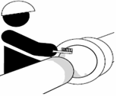
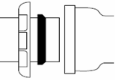
图 13 清洁球墨铸铁管承口内密封面及插口外表面 图 14 装入压兰和密封圈
8.2.2.3 安装时，应使插口与承口法兰压盖的轴线相重合；螺栓安装方向应一致，宜用扭矩扳手均匀、对称地紧固。安装完成后，承口端面应位于第一条插口线和第二条插口线之间。宜使用测力扳手，连接螺栓的力矩宜符合表 7 要求。
表 7 螺栓紧固扭矩

规格 | 规定扭矩值/kgf.m | 推荐最小手柄长度 /mm | 最小手柄长度时施力值 /kgf
M16 | 6 | 150 | 40
M20 | 10 | 250 | 40
M24 | 14 | 350 | 40
M27 | 20 | 450 | 44
M30 | 20 | 450 | 45

8.2.3 自锚式接口的安装
8.2.3.1 安装前应将管承口工作面上的杂物清理干净，检查管承口内表面尤其是密封工作面有无影响密封的缺陷等。
8.2.3.2 安装前应检查连接用密封圈、压兰和挡环等无缺陷。
8.2.3.3 安装前应检查自锚插口倒角以及插口端部焊环满足安装要求。
8.2.3.4 自锚接口的安装应按照制造商安装手册的要求执行。
8.2.3.5 自锚接口的安装允许转角应符合制造商给出的值，制造商无推荐值时应满足表 8 的规定。
表 8 球墨铸铁管自锚接口的安装允许转角

规格  DN | 自锚接口
规格  DN | 安装允许转角 °
80-300 | 1.25
350-600 | 0.75
≥700 | 0.25
8.3 切管和校圆
8.3.1 切管
8.3.1.1 当管道安装需要切割短管时，应选择有可切割标识的管进行切割；切割前应对拟切割部位进行测量，确认切割部位符合安装尺寸；管切割后应进行倒角和防腐处理，防腐应符合管道设计要求，倒角尺寸应符合接口设计要求。
8.3.1.2 中小口径铸管宜使用砂轮切割机，大口径铸管宜使用电动金属锯切管机。
8.3.2 校圆
校圆的操作应按照附录 A要求进行。
8.4 涂层修补
允许对损坏的或有缺陷的部位进行修补，管的涂层修补过程应按照制造商手册的要求进行。
9 沟槽回填
9.1 沟槽回填应符合以下规定：
——管道安装完成后应及时回填至设计高程；
——沟槽内砖、石、木块等杂物应清除干净；
——沟槽内不应有积水；
——保持降排水系统正常运行，不应带水回填。
9.2 沟槽应分层回填，分层厚度、回填方式、回填压实指标和腋角回填等应符合设计要求，设计无规定时，应符合GB 50268 的要求。
9.3 回填前应检查管道，有损伤或变形的管道应修复或更换。
9.4 地下水位较高或出现水位高于管线底部的情况时，沟槽回填应考虑防止管线上浮位移的措施。
9.5 除满足设计要求外，回填材料应符合下列规定：
9.5.1 采用土回填时，应符合下列规定：
——管底至管顶 500 mm 范围内，土中不应含有机物、淤泥、冻土以及大于 20 mm 的砖、石等 硬块；
——冬期在管顶以上 500 mm范围，可均匀掺入数量不应超过填土总体积 15 ％的冻土回填，且冻块尺寸不应超过 100 mm；
——当采用膨胀土等特殊地质土回填时，应符合设计要求。
9.5.2 采用石灰土、砂、砂砾等材料回填时，其质量应符合设计要求或有关标准规定。
9.6 每层回填土的虚铺厚度，应符合GB 50268 的规定。
9.7 当管道规格大于DN 1200 时，安装完成后宜在管道内安装支撑木再进行沟槽回填。
9.8 球墨铸铁管道回填到设计高程时，应在 12 h～ 24 h内测量并记录管道变形率，管道变形率应符合 GB 50268 的规定。
9.9 回填土压实度应符合设计要求，设计无要求时，应符合GB 50268 的规定。
10 非开挖管道施工安装
10.1 总则
施工前应编制施工方案，施工方案的内容应符合GB 50268 的规定。
10.2 顶管施工
10.2.1 顶管机的外径宜比球墨铸铁顶管的外径大 4 cm~12 cm，球墨铸铁顶管应符合YB/T 4564 和T/CFA 02010202.4 的规定。
10.2.2 球墨铸铁顶管宜采用滑入式柔性接口，接口安装可参考本文件第 8 章的规定。
10.2.3 根据施工工艺的要求，对于开设注浆孔的球墨铸铁顶管安装完成后，应对注浆孔进行封堵，堵头材质宜采用不锈钢，密封材料应满足GB 17219 要求。
10.2.4 管道接口顶推工作面应垫入木垫圈，木垫圈宜采用质地均匀富有弹性的松木、杉木或胶合板，木垫圈的压缩模量不应大于 140 MPa。其外径应不大于顶管外径，内径宜比管道插口外径大 2 mm。
10.2.5 施工过程中应采取合适的减阻措施，确保管道承受的顶推力始终符合设计要求，设计无要求时K 8 级和 K 9 级顶管的允许顶推力应符合表 9 的规定。
表 9 球墨铸铁顶管的允许顶推力

规格DN | 允许顶推力 /KN
规格DN | K8 | K9
250 | 560 | 920
300 | 750 | 1240
350 | 770 | 1270
400 | 810 | 1350
450 | 940 | 1560
500 | 1150 | 1910
600 | 1640 | 2720
700 | 1640 | 2720
800 | 1980 | 3300
900 | 2490 | 4140
1000 | 3050 | 5080
1100 | 3670 | 6110
1200 | 4350 | 7240
1400 | 5420 | 9020
1500 | 6810 | 11350
1600 | 7420 | 12360
1800 | 7420 | 12360
2000 | 10190 | 16970
2200 | 10190 | 16970
2400 | 10190 | 16970
2600 | 14010 | 23340
2800 | 14010 | 23340
3000 | 14010 | 23340

10.3 水平定向钻进施工
10.3.1 水平定向钻进施工用球墨铸铁管接口应采用内自锚接口。
10.3.2 施工前，接口处宜包覆收缩套和薄钢板，收缩套应覆盖接口间隙，薄钢板应覆盖承口。
10.3.3 水平定向钻进施工的钻孔直径不应小于管道承口外径的 1. 2 倍。
10.3.4 施工过程中，插口应朝向前进方向，并应采取合适的减阻措施，确保管道承受的拉力始终符合设计要求，设计无要求时管道的允许拉力应按公式（2）确定。

PFA∗π (DE)2
PFR＝……………………………………..（2）
4 ⋅103

式中：
PFR——允许拉力，kN；
PFA——自锚接口的允许工作压力，MPa；
DE——管道插口外径，mm。
10.3.5 水平定向钻进施工部分的管道水压试验应与管线的其他部分分开进行，在管道拉入钻孔前，宜对已组装的管道进行附加的压力试验。穿越后应对钻孔空隙进行注浆。
11 特殊条件下球墨铸铁管的施工安装
11.1 明装球墨铸铁管的安装
11.1.1 根据工程条件，支撑结构可选择混凝土支撑、钢支撑等，支撑设置应符合设计要求，当设计无明确规定时，可按下列原则设置：
——每节管应设置支撑结构，宜设置不少于一套支撑结构；
——支撑结构宜设置于靠近承口的位置，且位于承口后直管段 100 mm之外的区域；
——支撑型式宜采用鞍式，管和鞍形支撑台之间宜设有橡胶垫片，马鞍角β宜为 90°~ 120°，如图 15 所示。
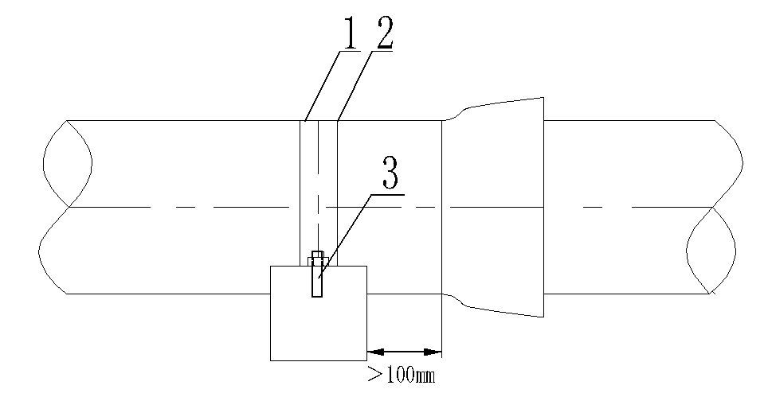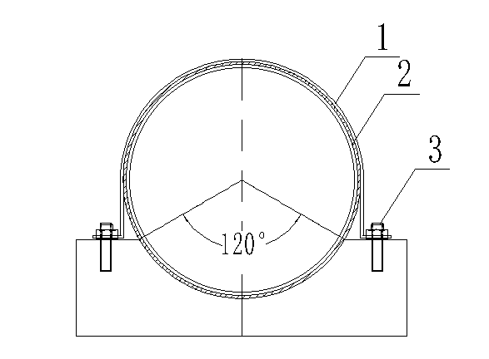

说明：
1——金属压环
2——橡胶垫片
3——螺栓
图 15 明装球墨铸铁管支撑配置安装示意图
11.1.2 一般情况下，对于采用柔性接口或自锚接口的球墨铸铁管线可不设置膨胀吸收装置，对于局部伸缩量要求较高的区域（如长距离桥梁的伸缩缝处），宜设置带有限位的滑动支架。接口安装应符合第 8 章的要求。
11.1.3 密封圈宜采用三元乙丙橡胶密封圈。
11.2 管道跨越河沟的安装
11.2.1 跨越河沟施工时宜采用自锚管。
11.2.2 桥梁上安装宜采用下列形式：
——依附已有的桥梁，见图 16（a）所示；
——设立管道专用桥梁，见图 16（b）所示；
——吊挂在桥梁上，见图 16（c）所示。

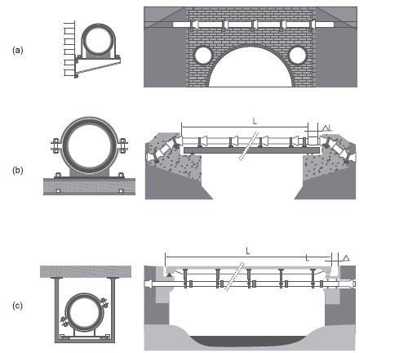

图 16 典型管道跨越河沟的安装形式

11.3 丘陵地区球墨铸铁管的安装
11.3.1 原则
在丘陵地带安装滑入式接口球铁管应采取防护措施。
11.3.2 管道边坡锚固
管道在斜坡上敷设时，宜用支墩、垂直锚固挡墙、自锚接口或支墩与自锚接口混合使用，以抵消由压力、管重和水的重量产生的轴向重力，见图 17。
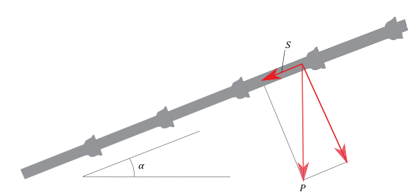

说明：
S——下滑
P——重力
a——坡度角
图 17 斜坡上球墨铸铁管受力示意图

11.3.2.1 自锚管应参照GB/T 36173。
11.3.2.2 在陡坡上敷设球墨铸铁管可有以下两种方法：
a) 每支管上安装混凝土支墩。锚固应置于球铁管的承口附近。安装示意图见图 18。

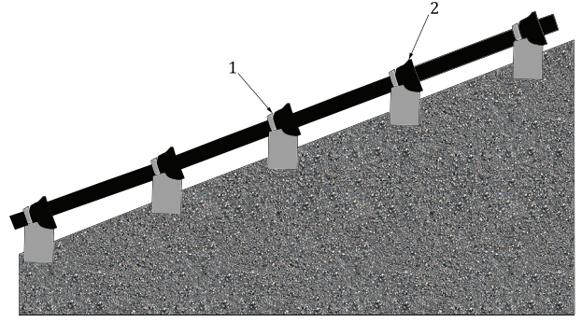

说明：
1——锚固承套
2——非自锚接口
图 18 斜坡上球墨铸铁管的混凝土支墩布置安装示意图
b) 在自锚管段的前端安装混凝土支墩。通常在这种情况下，采用自锚接口连接管道。在斜坡顶部及斜坡之间的某些地方，应提供垂直混凝土台进行管道锚固，见图 19。
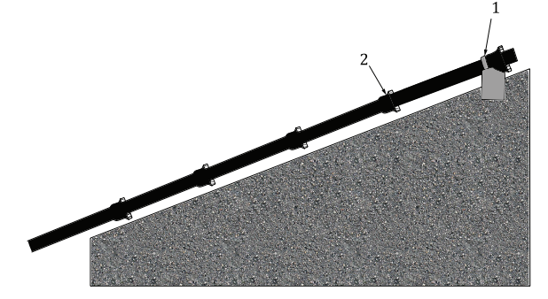
说明：
1 锚固承套
2 自锚接口
图 19 斜坡上的自锚接口管安装示意图
11.3.3 斜坡上管道开槽和底层布置的基本注意事项
在丘陵地带敷设管道时，底层布置应考虑以下注意事项：
a) 在丘陵地区常见的多石地面，应将边缘锋利的石头/硬石从沟底移走。确保沟底平整，应提供至少 100 mm深的软土或砂子作为底层；
b) 避免使用超过 5 mm的角粒状材料做底层或侧填；
c) 坡度为 1:2 或更陡的斜坡，即使是在地下安装，管道承口也应采用混凝土/砖或卵石砌筑进行锚固。如果地面松动，承载能力较低，应在承口后方添加混凝土填料，避免管道下滑或成蛇形状，造成接口分离(见图 20)。对于非常陡峭的斜坡，即使是地下敷设，宜使用自锚接口或法兰接口，或在每个管承口后面设置混凝土支墩。
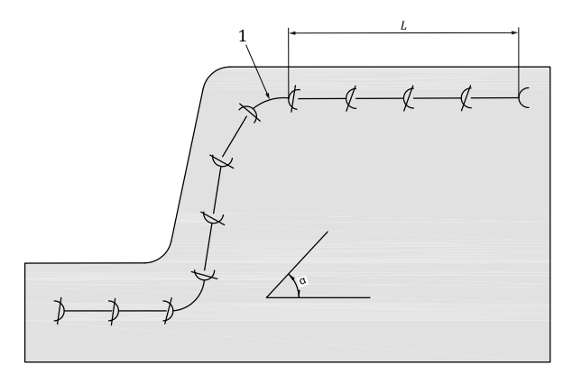

说明：
1——靠上的自锚弯头
L——朝弯头方向的自锚管长度
a——坡度角
图 20 斜坡上球墨铸铁管道的安装锚固示意图

11.3.4 丘陵和岩石地形下敷设的其它预防措施
a) 斜坡铺设时，管道的承口宜向上，采用柔性接口的管线敷设坡度不应超过 20 %（地上铺设）或 25 %（地下铺设）。超过该坡度的安装，应设防滑墩或使用自锚接口。
b) 应根据敷设规范的建议对管件进行适当锚固。应在盲端、弯头、三通、渐缩管和阀门处提供外部锚固，以抵抗内部压力和动态载荷产生的推力。混凝土支墩的形状应使接口处畅通无阻。
c) 在土壤/管道摩擦较小的地方，应注意确保插口不过多插入或拔脱。敷设前，所有插口都应标记插口插入深度，并应注意检查所有接口都已安装至标记处。
d) 在短时强降雨和大径流天气，宜采取另一种保护球墨铸铁管的敷设方法，见图 21，即大部分水可通过高处的排水管分流，管道上覆盖的软土和巨石使其免受了大径流。

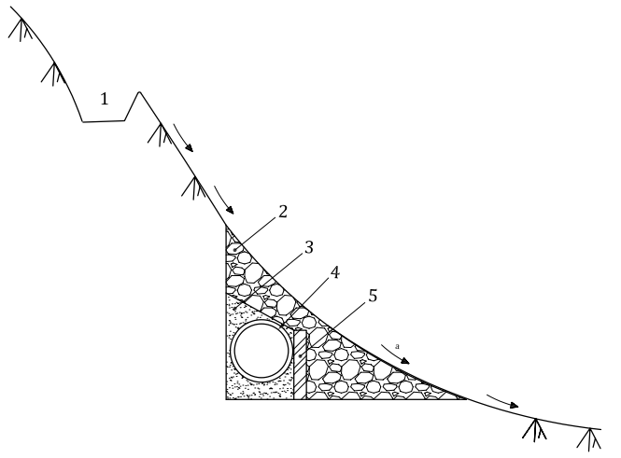
说明：
1——截水沟将水围在上坡侧
2——不透水填充物，防止水渗入沟槽土壤
3——软土填充
4——球墨铸铁管
5——砌体构造柱
a——水流方向

图 21 丘陵地带的截水沟球墨铸铁管的敷设方法示意图
e) 管道剖面上的每一个高点，都应配备一个排气阀。
11.3.5 积雪地区的预防措施
在积雪区敷设球铁管时，应采取以下预防措施:
a) 管道应敷设在砖石沟槽中，使管道与三面土壤之间有空气间隙，防止上冻；
b) 在积雪区，管道宜敷设在霜冻线以下，避免结冰；
c) 应使水管不断滴水(称为“自流”)，以保持进户管线中水的流动；
d) 另一种措施是可向系统中注入一些热水；
e) 用稻草、草、麻布/条或黄麻包裹管道，再用麻纱包裹，并涂上沥青；或者可使用其他绝缘材料，如 85 %的氧化镁，外涂绝缘材料的玻璃棉和草绳；
f) 应用聚氨酯泡沫保护管道中的水不结冰；
g) 宜将掩埋深度降低到预期霜冻深度以下。
11.4 跨越铁路和公路的安装
球墨铸铁管道系统跨越公路和铁路时，应按设计要求执行。
11.5 综合管廊内的安装
11.5.1 综合管廊管道应设置支撑结构，支撑结构的设置应符合本文件 11.1.1 的规定。
11.5.2 管道在管廊内运输可选用无轨小车或专用的牵引拖拉设备。
11.5.3 管道的吊装宜借助廊顶的吊环或者采用简易龙门吊。
11.5.4 管廊内的管道宜采用柔性接口连接，弯头处宜采用自锚接口链接，接口的安装宜采用手动葫芦或者手板葫芦，其吨位可参见本文件 8.2.1.9 的规定。
11.5.5 管道弯头处的支墩应满足抗滑设计要求，弯头处采用自锚接口时，抗滑支墩可设置在弯头两侧的自锚管上。
11.5.6 抗滑支墩与管廊底部可采用预埋件焊接相连的方式，也可采用后植筋技术，利用锚固胶将钢筋与廊底锚固在一起。
12 管道功能性试验
12.1 一般规定
12.1.1 有压管道应进行管道水压试验，无压管道应进行管道闭水试验。应执行GB 50268 规范。
12.1.2 管道水压试验和闭水试验前设计单位应提供试验技术要求，施工单位应编制试验实施方案。
试验完成后，施工单位应出具试验报告。
12.1.3 管道水压试验合格的判定标准应为允许压力降值，管道闭水试验合格的判定依据应为允许渗水量值。
12.1.4 管道水压试验应有安全防护措施，作业人员应按照相关安全作业规程进行操作。
12.1.5 管道水压试验用水应使用洁净水，应严禁使用污染水源进行水压试验。试验前应做好水源的引接、排放方案，应采取措施确保人员、交通通行和附近设施的安全。试验过程中应及时对有代表性的试验结果进行计算，初判满足要求程度，对不合理结果和误差应进行调查。

12.1.6 冬季进行压力管道水压或闭水试验时，应采取防冻措施。
12.2 管道水压试验
12.2.1 管道水压试验应在具备以下条件后进行：
——试验前对管道进行浸泡，浸泡时间应不小于 24 h；
——管道安装，所有接口均应进行检查并合格，管沟回填应已完成；
——止推结构、附属设施施工完成，应经复核满足水压试验的稳定性和强度要求；
——管道内杂物应已清理；
——水压试验工作方案应已批准；
——试验水源、试验场地、试验人员应已落实，试验设备应已安装、调试完成。
12.2.2 水压试验分段长度应综合考虑地形、水源、建（构）筑物布置等因素确定，应遵从设计文件要求，设计未做规定时分段长度不宜大于 1 km；管线布置平缓、水资源匮乏的管段，可适当增加试验分段长度，最大分段长度不宜超过 5 km。
12.2.3 顶管施工和水平定向钻进施工的管段应在施工完成后及时进行水压试验。
12.2.4 水压试验压力按以下规定选取：
——当工作压力不大于 0.5 MPa 时，试验压力取 2 倍工作压力；
——当工作压力大于 0.5 MPa 时，试验压力取工作压力加 0.5 MPa；
——任意点的试验压力不小于管道系统内该点的设计压力。
12.2.5 水压试验时不应采用阀门作为封堵板，阀门宜拆除并对管端封堵，在阀门厂家同意时，可不拆卸阀门进行水压试验，但阀门应处于打开状态。
12.2.6 水压试验采用的设备、仪表的规格及安装要求均应符合GB 50268 的有关规定。
12.2.7 水压试验前管段注满水后，宜在不大于工作压力条件下充分浸泡再进行水压试验，浸泡时间不应少于 24 h。
12.2.8 水压试验应采用允许压力降值判定，试验应符合以下规定：
——预试验阶段：通过进水管补水增压，将试验段管道内水压由起始压力缓慢分级升至试验压力并稳压 30 min，期间如有压力下降可注水补压，但不应高于试验压力；升压与保压期间实时应检查井室内管道接口、配件等处有无漏水和损坏现象；有漏水、损坏现象并可能造成工程事故或者试验失败时，应及时停止试验，应查明原因并采取相应措施后重新试验。
——主试验阶段：停止注水补压，稳定 15 min；当 15 min 后压力下降不超过 0.03 MPa 时，将试
验压力降至工作压力并保持恒压 30 min，进行外观检查，若无漏水现象，则水压试验合格。
12.3 管道闭水试验
12.3.1 无压管道应进行闭水试验。闭水试验长度应遵从设计要求，如无要求时，长度不宜超过 5 个连续井段。
12.3.2 无压管道闭水试验时，试验管段应符合以下要求：
——管道及检查井外观质量应已验收合格；
——试验管段两端堵板、弯管段止推结构应已完成并满足强度和稳定性要求。
12.3.3 管道闭水试验压力应符合以下规定：
——试验段上游设计水头（压力）不超过管顶高程时，试验水头应以试验段上游管顶高程加 2 m。
——试验段上游设计水头（压力）超过管顶高程时，试验水头应以试验段上游设计水头加 2 m。
——计算试验水头（压力）小于 10 m，但已超过上游检查井井口时，试验水头（压力）以检查井井口高度为准。
12.3.4 闭水试验应采用补水法进行，试验程序执行GB 50268 的规定。要求渗水量不大于允许渗水量为合格，允许渗水量应按下式计算：

式中：
Q ——允许渗水量，m³/ 24 h＞·km；
Di ——管道内径，mm。
——对涉及结构安全和使用功能的分部工程应进行试验或检测；
——承担检测的单位应具有相应资质；
——工程施工的外观质量应由质量验收人员，通过现场检查共同确认。
13.3.2 验收批、分项工程、分部(子分部)工程和单位(子单位)工程的质量验收，应符合GB 50268 的规定。
13.3.3 管道工程施工质量验收不合格时，应按下列规定处理：
——经返工重做或更换管节、管件、管道设备等的验收批，应重新进行验收；
——经有相应资质的检测单位检测鉴定能够达到设计要求的验收批，应予以验收；
——经有相应资质的检测单位检测鉴定达不到设计要求，但经原设计单位验算认可，能够满足结构安全和使用功能要求的验收批，可予以验收；
——经返修或加固处理的分项工程、分部(子分部)工程，改变外形尺寸但仍能满足结构安全和使用功能要求，可按技术处理方案文件和协商文件进行验收。
——经返修或加固处理仍不能满足结构安全和使用功能要求的分项工程、分部(子分部)工程，严禁 验收。
13.3.4 单位工程的质量验收合格后，建设单位应按规定将竣工验收报告及有关文件，报工程所在地建设行政主管部门备案。
13.3.5 工程竣工后，建设单位应将有关文件和技术资料归档。

附录 A
（资料性）
校 圆

A.1 椭圆度
椭圆度＝[(A1－A2)/( A1＋A2)]× 100 %
式中：
A1 ――直径最大值，单位毫米（mm）；
A2 ――直径最小值，单位毫米（mm）。
A.2 校圆工具
校圆工具主要有：千斤顶，木块(或可调整的垫木)，两个橡胶垫盘。
A.3 操作程序
校圆的操作程序见图A.1。
——按照图组装工具，准备纠正椭圆。
——调整千斤顶使插口恢复圆形。
——确保校圆过程对水泥内衬没有损坏。
——为防止管弹性变形，请在管安装完毕后取出校圆工具。
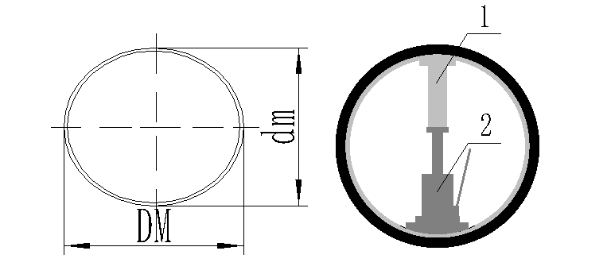
说明
说明：
1——支撑物
2——千斤顶

a. 测量椭圆度 b. 校圆

图A.1 球墨铸铁管校圆操作程序

附录 B
（资料性）
密封圈存储

B.1 注意事项
应按照GB/T 20739 标准中密封圈储存要求执行，应注意：
――储存温度；
――储存区域空气的湿度及干燥度；
――避光；
――储存期。
B.2 密封圈的存储
从生产到使用之间的任何阶段，密封圈应按照GB/T 20739 中的要求贮存，并注意以下几点:
a) 贮存温度宜低于 25 ℃，宜高于 15 ℃，湿度宜低于 70 %。
b) 橡胶密封圈应避光贮存，应避免强阳光和高紫外线含量的人造光的照射；需包装存储。
c) 在存放橡胶密封圈的房间内，不宜有可产生臭氧的设备，如:汞蒸气灯，或可产生电火花或静电的高压电器。
d) 密封圈宜以无拉伸、无压缩和无其它形变的松驰自然状态下整齐存放，重叠高度不宜超过 1.5 m，不宜将密封圈悬挂存放。
e) 贮存橡胶密封圈的环境宜保持清洁，应不接触各类油脂。
f) 在贮存中密封圈不应长期受挤压。
B.3 储存期
在满足上述贮存环境条件下，贮存期应满足GB/T 20739 要求。

参考文献

[1] ISO 21051 球墨铸铁管道系统的施工与安装（Construction and installation of ductile iron pipeline system）

